Despliegue de contenedores automatizados

Juan Jose Duarte Urrego

Sistemas Operativos

Jonathan Berthel Castro

Institucion Universitaria Pascual

25/05/2026
Informe Técnico
1. Elección del sistema operativo base
Para este contenedor se eligió Alpine Linux 3.19 como sistema base, y la razón esta: es muy liviano. Su imagen pesa solo unos 5 MB, mientras que Ubuntu pesa 29 MB y Debian 124 MB. Menos peso significa menos cosas instaladas, y menos cosas instaladas significa menos puntos por donde alguien podría atacar el sistema, alpine también usa bibliotecas más simples que las distribuciones tradicionales, lo que reduce las dependencias y los posibles puntos de falla. Su gestor de paquetes apk permite instalar solo lo que realmente se necesita, lo cual encaja perfectamente con el principio de mínimo privilegio que debe aplicar el SIGET.
2. Diseño del Dockerfile
El Dockerfile se construyó de forma ordenada, donde cada línea tiene un propósito claro: FROM alpine:3.19 este define la imagen base. Se fija la versión exacta para que el contenedor siempre se construya igual, sin sorpresas por actualizaciones automáticas, luego el LABEL que agrega información sobre el contenedor, como quién lo mantiene y para qué sirve. Útil para auditorías y gestión de imágenes, depsues RUN apk update && apk add que instala solo las dependencias necesarias: bash para los scripts, shadow para gestión de usuarios, openssl para criptografía y curl para comunicaciones. El flag --no-cache evita guardar el índice de paquetes en la imagen, haciéndola más liviana, luego RUN mkdir -p que crea los directorios del módulo SIGET, separando logs, configuraciones y datos en rutas específicas, tambien COPY que copia los scripts desde la computadora al interior del contenedor, en el directorio /scripts, el RUN chmod 750 que protege los scripts con permisos restrictivos para que solo los usuarios autorizados puedan ejecutarlos, despues RUN sh /scripts/setup.sh que ejecuta la configuración inicial al construir la imagen, creando el usuario limitado y los permisos del sistema y WORKDIR /siget que define /siget como el directorio de trabajo del contenedor.
foto 1“La construcción exitosa de tu imagen Docker ”
comando : docker build -t siget-container .
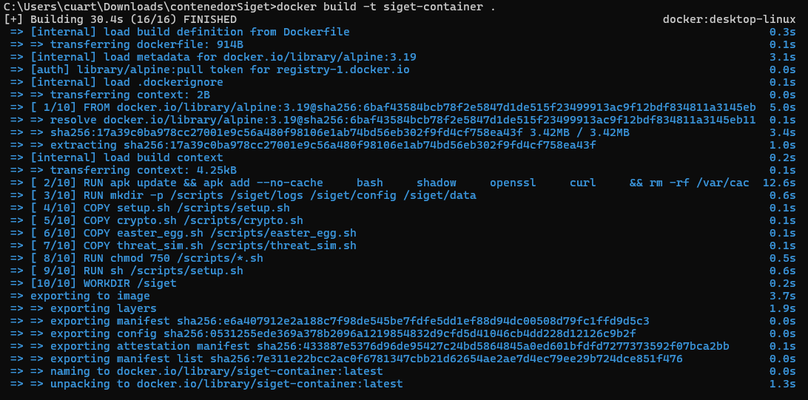
3. Implementación de seguridad y criptografía
Creación del usuario limitado y sus políticas, se creó el usuario siget_op para simular un operador o servicio del SIGET con acceso mínimo al sistema. Los comandos usados fueron: shaddgroup -S siget_group y adduser -S -D -G siget_group -h /siget -s /bin/sh siget_op, en este usuario no tiene contraseña de login, su directorio está limitado a /siget, no puede tocar directorios del sistema, no puede ejecutar los scripts directamente y solo tiene una shell básica sin permisos administrativos. porque laa idea es que si alguien lograra comprometer este usuario, el daño sería mínimo porque no tiene acceso a nada crítico del sistema, tambien a medida criptográfica: validación de integridad con SHA256 y se usó la función hash SHA256 para verificar que los archivos críticos del SIGET no han sido modificados. El proceso fue así: se creó un archivo de configuración simulado en /siget/config/critico.conf con parámetros del sistema de tráfico. Luego se calculó su hash y se guardó como referencia: shsha256sum /siget/config/critico.conf > /siget/config/critico.conf.sha256 y para verificar integridad se corre: shsha256sum -c /siget/config/critico.conf.sha256…en la demostración, cuando el archivo estaba intacto el sistema respondió "OK que esIntegridad verificada", y después de simular una modificación respondió "ALERTA que es Integridad comprometida". Cualquier cambio en el archivo, por pequeño que sea, es detectado inmediatamente, esto protege configuraciones de semáforos, parámetros de sensores y scripts de control del SIGET frente a modificaciones no autorizadas.

Protección de scripts con permisos: los scripts se protegieron con permisos 750: con shchmod 750 /scripts/*.sh, significa que root puede leer, escribir y ejecutar (7), el grupo puede leer y ejecutar (5), y cualquier otro usuario no puede hacer nada (0). Así se evita que alguien lea la lógica interna de los scripts, los modifique o los ejecute sin autorización.
foto 2 “El inicio del contenedor.”
foto 3 “La existencia del usuario con privilegios limitados.”
foto 4 “La aplicación de los permisos en los scripts.”
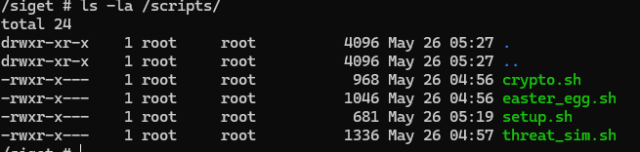
foto 5 “Capturas de pantalla que muestren el proceso de cifrado y descifrado del archivo/carpeta, o la generación y verificación del hash.”
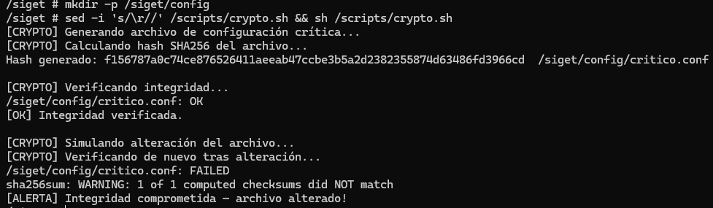

4. Huevo de Pascua y simulación de amenazas
El huevo de Pascua: se implementó un huevo de Pascua en el script easter_egg.sh dentro de /scripts/. Es un mensaje ASCII oculto que solo aparece si se ejecuta el script con la contraseña correcta: shsh /scripts/easter_egg.sh siget2024, si la clave es incorrecta, el sistema responde "Clave incorrecta. Acceso denegado." y no da ninguna pista de que existe algo oculto. Con la clave correcta aparece un arte ASCII con el nombre SIGET y el mensaje "Encontraste el huevo de Pascua del SIGET que es el Módulo secreto de auditoría activo."
foto 6 “Evidencia del "huevo de Pascua": ”
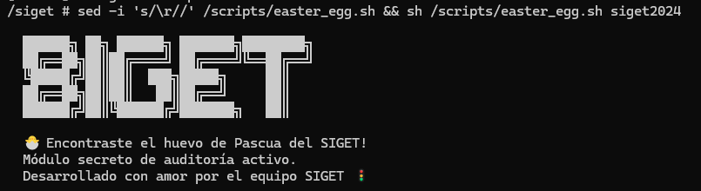
Simulación de amenaza
Se simuló un script malicioso llamado virus_falso.sh en el directorio /tmp. Este archivo imita el comportamiento de un malware de tipo alteración, intentando modificar permisos de archivos y eliminar datos del sistema, el proceso de detección incluyó tres pasos. Primero, calcular el hash SHA256 del archivo sospechoso para tener su huella digital. Segundo, revisar sus permisos con ls -la para ver si tiene capacidades de ejecución no autorizadas. Tercero, analizar su contenido buscando comandos peligrosos como chmod 777 o rm -f. y las medidas de mitigación en un entorno SIGET real serían: bloquear el archivo con chmod 000, aislar el proceso, generar una alerta al sistema de monitoreo, comparar el hash contra una lista negra de amenazas conocidas y eliminar el archivo tras análisis forense.
foto 7 “Capturas de pantalla o un video corto que demuestren la activación o el descubrimiento del "huevo de Pascua".”
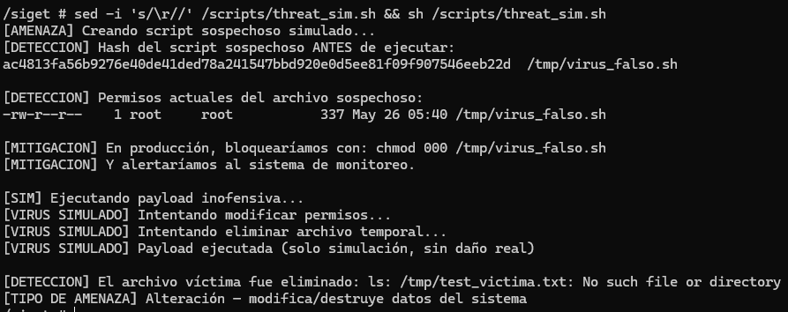
Conclusiones y reflexión crítica
Este trabajo permitió entender de forma práctica cómo los principios de seguridad se traducen en configuraciones reales. La seguridad no es algo que se agrega al final, sino que debe estar presente desde el inicio del diseño, como se demostró al elegir Alpine por su tamaño reducido, al crear usuarios con mínimos privilegios y al proteger cada script con permisos específicos, los contenedores son una herramienta clave para el despliegue seguro del SIGET porque aíslan cada módulo del sistema. Si un módulo falla o es comprometido, los demás siguen funcionando. Esto es especialmente importante en un sistema de gestión de tráfico donde una interrupción puede tener consecuencias reales en la seguridad vial.
Desafíos encontrados y soluciones
El primer desafío fue que Docker Desktop no arrancaba por una versión desactualizada de WSL2. Se solucionó corriendo wsl --update desde PowerShell como administrador, el segundo fue un error al iniciar el contenedor porque la directiva USER siget_op no funcionaba correctamente en Alpine. Se solucionó eliminando esa directiva del Dockerfile y creando el usuario manualmente dentro del contenedor y el tercero fueron los caracteres de retorno de carro de Windows que rompían los scripts bash dentro del contenedor Linux. Se solucionó con sed -i 's/\r//' antes de ejecutar cada script.
Scripts y seguridad en el SIGET
La automatización con scripts bash demostró ser muy útil para garantizar configuraciones consistentes en el SIGET. Un script bien protegido y validado con hash puede reemplazar procesos manuales que son propensos a errores, asegurando que cada despliegue sea idéntico y cumpla con los estándares de seguridad.

